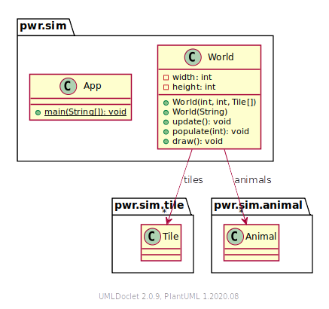

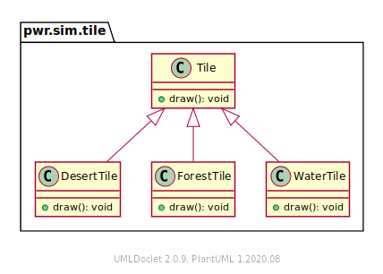

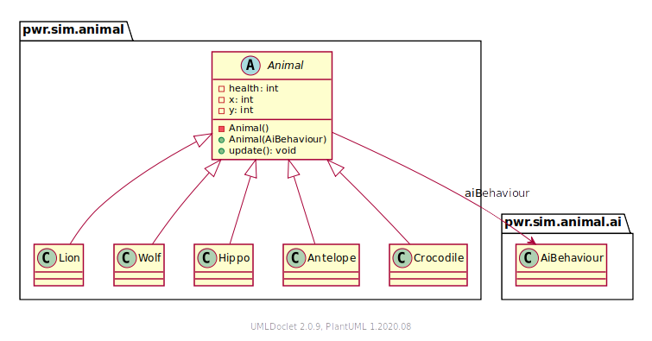

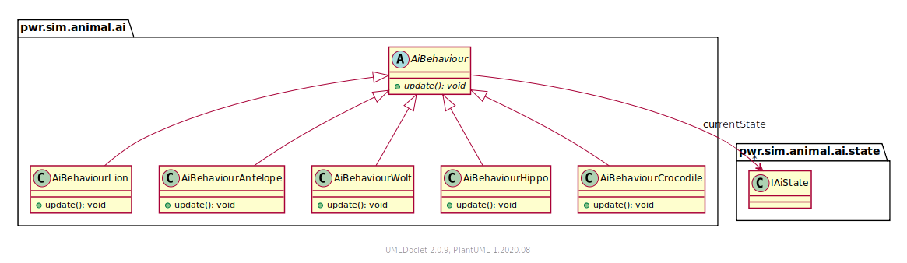

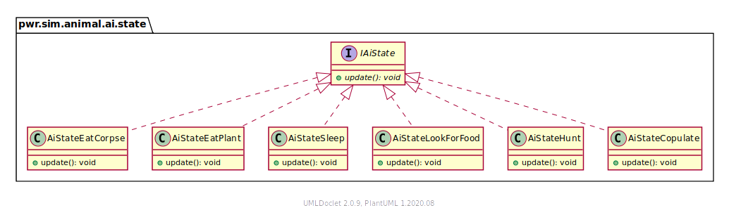
Diagramy zostały wygenerowane przez narzędzie UMLDoclet. Niestety nie jest ono w stanie umieścić wszystkich paczek i klas na jednym diagramie.

